Министерство образования Республики Беларусь

Учреждение образования
«Гомельский государственный университет
имени Франциска Скорины»

Конкурс
научно-технического
творчества учащихся
г. Гомеля

Практическое руководство

Гомель
ГГУ им. Ф. Скорины
2013

УДК 373.5.091.313:004(076)
ББК 74.263.3я7

Составители:
В. Ю. Овчинникова, И. В. Семченко,
Е. Б. Шершнёв, И. Н. Яковцов

Рецензенты:
канд. физико-математических наук Д. Л. Коваленко;
канд. физико-математических наук П. В. Астахов

Рекомендовано к изданию
научно-методическим советом учреждения образования
«Гомельский государственный университет
имени Франциска Скорины»

К 645 | Конкурс научно-технического творчества учащихся г. Гомеля : практ. рук-во / сост. В. Ю. Овчинникова [и др.] ; М-во образования РБ, Гомельский гос. ун-т им. Ф. Скорины. – Гомель: ГГУ им. Ф. Скорины, 2013. – 40 с.  ISBN 978-985-439-807-5  В практическое руководство вошли основные положения конкурса научно-технического творчества учащихся г. Гомеля, примеры задач теоретического тура с ответами, требования к оформлению и содержанию тезисов и докладов научно-практической конференции, примеры тезисов по секциям, протоколы, а также вся необходимая информация, как для организации и проведения конкурса, так и для подготовки ребят.  Адресуется педагогам дополнительного образования, учителям физики, аспирантам, магистрантам, студентам специальности «Физика. Техническое творчество».  УДК 373.5.091.313:004(076)  ББК 74.263.3я7

ISBN 978-985-439-807-5 © УО «Гомельский государственный
университет им. Ф. Скорины», 2013

Содержание

Предисловие……………………………………………….… | 4
Участники……………………………………………………… | 6
Состав жюри…………………………………………………… | 6
Программа……………………………………………………… | 9
Теоретический тур…………………………………………… | 10
Примерные задачи…………………………………………… | 10
Ответы………………………………………………………… | 14
Общий протокол……………………………………………… | 15
Научно-практическая конференция……………………… | 17
Секция «Научные исследования и эксперимент»…………… | 18
Секция «Техническое моделирование и конструирование».. | 26
Секция Радиоэлектроника»………………………............…… | 28
Секция «Информационные технологии»……………………. | 32
Общий протокол………………....…………………………… | 37

Предисловие

Научно-техническое творчество учащихся является одним из самых сложных видов их внеурочной деятельности. В процессе занятий учащиеся получают новые знания, умения и навыки, учатся работать с дополнительной литературой, проводят самостоятельный поиск решения той или иной задачи, под руководством педагога проходят весь путь от идеи до её практической реализации. Результаты своей работы учащиеся могут представить на различных выставках, конкурсах, соревнованиях. Основным моментом, выделяющим конкурс научно-технического творчества учащихся (далее – конкурс) из ряда других мероприятий, проводимых структурами дополнительного образования по направлению «Техническое творчество», является их динамичность, проявляемая в форме творческого отчета учащихся о своей работе – обоснование конкретной работы, понимание и пояснение конструкции и проекта, демонстрация в действующем виде. Как показал многолетний практический опыт, наиболее интересным является непосредственное общение юных техников со специалистами на технических конференциях, входящих в структуру конкурсов научно-технического творчества учащихся.
История, конкурса берет свое начало с 2003 года, когда на базе физического факультета учреждения образования «Гомельский государственный университет имени Ф. Скорины» (далее – ГГУ им. Ф. Скорины), прошел республиканский конкурс научно-технического творчества учащихся.
От принимающей стороны на этом конкурсе были представлены две команды: Гомельской области (организатор ГГОЦТТУ) и г. Гомеля (организатор Гомельская городская станция юных техников (ГГСЮТ)).
В результате многодневного интеллектуально-технического марафона победителями конкурса стали команды: РЦТТУ, г. Минска и Гомельской области. Однако абсолютным победителем в личном зачете стал участник из команды г. Гомеля Юрий Гришечкин, впоследствии успешно (с «красным» дипломом) закончивший ГГУ им. Ф. Скорины, магистратуру и аспирантуру, который в настоящее время является преподавателем кафедры теоретической физики и неизменным членом жюри конкурсов научно-технического творчества учащихся.
Знаковым результатом республиканского конкурса явилось то, что полноправным участником всех последующих областных конкурсов НТТУ стала команда ГГСЮТ, а также инициатива Гомельского городского отдела образования по организации и проведению ежегодных конкурсов научно-технического творчества учащихся г. Гомеля на базе кафедры общей физики ГГУ им. Ф. Скорины с учреждением – организатором ГГСЮТ.
Такое совместное решение было принято, и в 2004 году прошел первый конкурс научно-технического творчества учащихся г. Гомеля, в форме личного первенства, а начиная с 2006 г. четко определились структура, форма, регламент проведения, а также организаторы, состав жюри и участники.
Главной целью проведения конкурса научно-технического творчества учащихся г. Гомеля является пропаганда и развитие научно-технического творчества учащихся. Задачами конкурса являются:
- привлечение учащихся к научной и исследовательской работе по направлениям технического творчества;
- выявление способных и одаренных учащихся в области научно-технического творчества;
- профессиональная ориентация творческой молодежи;
- укрепление связей учреждений дополнительного образования с высшими учебными заведениями и общественными объединениями.
Одновременно конкурс является отборочным этапом для формирования команд административных районов г. Гомеля и определения участников личного зачета конкурса научно-технического творчества учащихся Гомельской области «ТехноИнтеллект».
На странице физического факультета учреждения образования «Гомельский государственный университет имени Ф. Скорины» в сети Интернет: http://gsu.by/physfac/, в разделе «Конкурсы НТТУ» можно найти большое количество материалов по конкурсам научно-технического творчества учащихся различного уровня.
Далее мы предлагаем вниманию читателей материалы, отражающие основные моменты организации и проведения конкурса на примере прошедшего 10–11 января 2013 года конкурса научно-технического творчества учащихся г. Гомеля.

Участники

Для участия в конкурсе приглашаются учащиеся учреждений образования г. Гомеля всех типов.
Возраст конкурсантов – не старше 18 лет на 11.01.2013.
Для участия, не позднее, чем за неделю до даты проведения конкурса, необходимо направить организаторам заявку и тезисы доклада по адресу: ГУО «Гомельский городской центр дополнительного образования детей и молодежи», ул. Л. Толстого, 17 и по электронной почте на адрес: ovchinnikova@gsu.by.

Форма заявки:
ЗАЯВКА
на участие в конкурсе
научно-технического творчества учащихся г. Гомеля

1 | Ф.И.О. участника | Григорьева Дарья Александровна
2 | Дата рождения | 15.02.1996
3 | Школа, класс | Гимназия № 56, 10 «М»
4 | Возрастная группа | В – 10 класс
5 | Ф.И.О. учителя физики | Павлов Алексей Николаевич
6 | Секция конференции | НИЭ
7 | Ф.И.О. руководителя | Павлов Алексей Николаевич
8 | Название доклада | «Запотевшее стекло»

Руководитель А. Н. Павлов

Директор школы _____________
М. П.

Состав жюри

Для оценки докладов на научно-практической конференции и результатов теоретического тура создается жюри. Состав жюри утверждается директором государственного учреждения образования «Гомельский городской центр дополнительного образования детей и молодежи» по согласованию с заинтересованными организациями.
В обязанности жюри входит: разработка заданий теоретического тура конкурса, определение победителей и активных участников научно-практической конференции и теоретического тура.

Шершнев Е. Б. – председатель жюри, заведующий кафедрой общей физики учреждения образования «Гомельский государственный университет им. Ф. Скорины», кандидат технических наук, доцент;
Шолох В. Ф. – доцент кафедры общей физики учреждения образования «Гомельский государственный университет им. Ф. Скорины», кандидат физико-математических наук;
Яковцов И. Н. – старший преподаватель кафедры общей физики учреждения образования «Гомельский государственный университет им. Ф. Скорины»;
Самофалов А. Л. – старший преподаватель кафедры общей физики учреждения образования «Гомельский государственный университет им. Ф. Скорины»;
Грищенко В. В. – ассистент кафедры общей физики учреждения образования «Гомельский государственный университет им. Ф. Скорины»;
Купо А. Н. – старший преподаватель кафедры общей физики учреждения образования «Гомельский государственный университет им. Ф. Скорины»;
Соколов С. И. – ассистент кафедры общей физики учреждения образования «Гомельский государственный университет им. Ф. Скорины»;
Побияха А. С. – ассистент кафедры общей физики учреждения образования «Гомельский государственный университет им. Ф. Скорины»;
Баевич Г. А. – старший преподаватель кафедры радиофизики и электроники учреждения образования «Гомельский государственный университет им. Ф. Скорины»;
Барсуков С. Д. – ассистент кафедры оптики учреждения образования «Гомельский государственный университет им. Ф.Скорины»;
Гришечкин Ю. А. – ассистент кафедры теоретической физики физического факультета учреждения образования «Гомельский государственный университет им. Ф. Скорины»;
Овчинникова В. Ю. – аспирант физического факультета учреждения образования «Гомельский государственный университет им. Ф. Скорины»;
Ковалев А. А. – аспирант физического факультета учреждения образования «Гомельский государственный университет им. Ф. Скорины»;
Жудро А. П. – заведующий отделом детского городка спортивно-технических видов спорта государственного учреждения образования «Гомельский городской центр дополнительного образования детей и молодежи»;
Романов В. Э. – заведующий отделом современных технологий государственного учреждения образования «Гомельский городской центр дополнительного образования детей и молодежи»;
Ермакова Н. В. – заведующая отделом декоративно-прикладного творчества государственного учреждения образования «Гомельский городской центр дополнительного образования детей и молодежи»;
Кожедуб С. Л. – заведующий отделом электроники государственного учреждения образования «Гомельский городской центр дополнительного образования детей и молодежи»;
Гужев С. Н. – методист отдела современных технологий государственного учреждения образования «Гомельский городской центр дополнительного образования детей и молодежи»;
Кожемякин А. В. – педагог дополнительного образования отдела электроники государственного учреждения образования «Гомельский городской центр дополнительного образования детей и молодежи»;
Блохов Д. А. – педагог дополнительного образования детского городка спортивно-технических видов спорта государственного учреждения образования «Гомельский городской центр дополнительного образования детей и молодежи»;
Фомченко А. А. – педагог дополнительного образования детского городка спортивно-технических видов спорта государственного учреждения образования «Гомельский городской центр дополнительного образования детей и молодежи».

Программа конкурса
(Образец)

10 января (четверг)

9.00 – 10.00 – регистрация участников (ул. Советская, 102,
учреждение образования «Гомельский государственный университет им. Ф. Скорины», корпус 5, фойе 3-го этажа).
10.00 – 10.30 – открытие конкурса (ауд. 2-25).
10.30 – 13.30 – теоретический тур.

11 января (пятница)

9.00 – 12.00 – работа секций научно-практической конференции.

Секция «Научные исследования и эксперимент» (ауд. 5-9).
Секция «Техническое моделирование и конструирование» ауд. (3-28).
Секция «Радиоэлектроника» ауд. (6-13).
Секция «Информационные технологии» ауд. (5-6).

12.00 – 13.00 – подведение итогов конкурса.
13.00 – 13.30 – награждение победителей, закрытие конкурса.

Теоретический тур

В теоретическом туре конкурсантам предлагаются для решения по пять физических задач с техническим содержанием в каждой из четырех возрастных групп:
М – 6–8 классы,
А – 9 классы,
В – 10 классы,
С – 11 классы.
На решение задач отводится три астрономических часа.
Максимальная сумма баллов теоретического тура – 50, по 10 баллов за решение каждой задачи. Конкурсант, набравший максимальную сумму баллов за решение всех 5 задач, занимает первое место.

Примерные задачи

А (9 класс )

1. На рычаге уравновешены две железные гирьки массами
m₁ = 100 г и m₂ = 200 г.
Нарушится ли равновесие, если обе гирьки полностью погрузить в любую, но одинаковую жидкость? Докажите.
2. Камешек упал с крыши дома. Сколько времени падал камешек, если самый верхний этаж он пролетел за время t₁ = 0,8 c, а самый нижний за время t₂ = 0,2 c? Сопротивление воздуха не учитывайте.
3. Длина шкалы спидометра 15 см; он измеряет скорость автомобиля в пределах от нуля до 150 км/ч. Найдите скорость указателя спидометра, если автомобиль движется с ускорением 2 м/c².
4. Определите токи в каждом резисторе цепи, если напряжение U = 12 В, сопротивление R₁ = 10 Ом, а R₂ = R₃ = R₄ = 30 Ом. (рисунок 1) Сопротивление соединительных проводов не учитывайте.

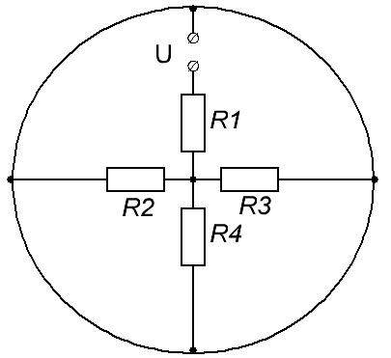

Рисунок 1
5. Определите значения сопротивлений r, чтобы сопротивление между клеммами А и В было равно R = 100 Ом. (рисунок 2)
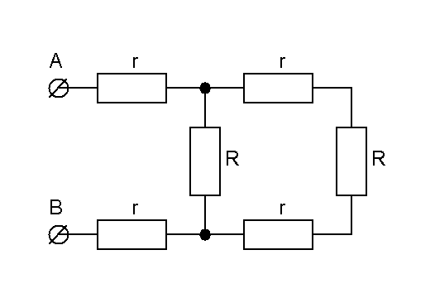
Рисунок 2

В (10 класс )

1. С одной катушки на другую с постоянной скоростью
V = 15 см/с перематывается лента. Сколько времени длится перематывание, если начальный радиус катушки с лентой R = 60 мм, а конечный r = 20 мм. Толщина ленты h = 0,2 мм.
2. Тело брошено вертикально вверх с начальной скоростью
V₀ = 30 м/с. Некоторую точку А тело пролетает дважды с разницей во времени Δt = 2 c. Определите высоту, на которой находится точка А. Сопротивление воздуха не учитывайте, примите g = 10 м/с².
3. Баллон вместимостью 50 л наполнили воздухом при 27 ^{о}С до давления 10 МПа. Какой объем воды можно вытеснить из цистерны подводной лодки воздухом этого баллона, если вытеснение производится на глубине 40 м? Температура воздуха после расширения 3 ^{о}С.
4. Из однородной проволоки изготовили квадратную рамку с диагональю. Омметр, подключённый к точкам A и B, показал сопротивление R₁ = 8,2 Ом. (рисунок 3).
Определите показание омметра, если его подключить к точкам C и D.

Рисунок 3.
5. Какую наибольшую мощность можно получить от генератора напряжением 12 В и внутренним сопротивлением 2 Ом, если его максимально допустимый ток составляет 10 % от тока короткого замыкания?

С (11 класс )

1. В сосуд налили одну кружку воды при температуре t₁ = 52 ^{о}C, несколько кружек при температуре t₂ = 38 ºC и две кружки при температуре t₃ = 31 ºC. Определите температуру получившейся смеси. Потери теплоты не учитывайте.
2. На какую глубину в жидкость плотности ρ надо прогрузить открытую трубку длины L, чтобы, закрыв верхнее отверстие, вынуть столбик жидкости высоты L/2? Атмосферное давление Р.
3. Равноускоренно движущееся тело за пятую секунду от начала движения прошло расстояние 45 метров.
Определите ускорение тела.
4. Из однородной проволоки изготовили кольцо с прямолинейной перемычкой АВ по его диаметру. Омметр можно включить в цепь по-разному: перерезать кольцо, и образовавшиеся концы проволочки подключить к клеммам прибора или сделать то же самое, перерезав перемычку. В каком случае и во сколько раз сопротивление будет большим? (рисунок 4).

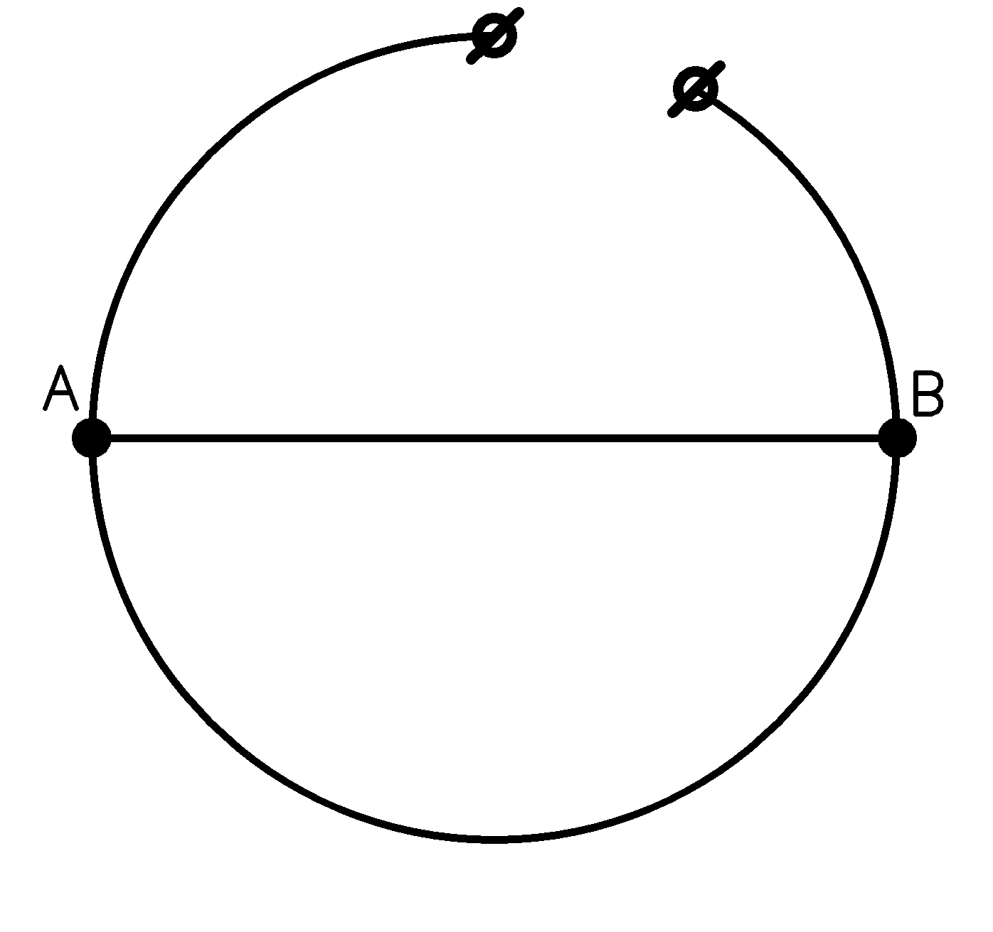
Рисунок 4

5. К клеммам АВ цепочки, состоящей из одинаковых вольтметров и одинаковых резисторов, приложено напряжение. (рисунок 5).
Показания вольтметров: V₁ – 5 В, V₃ – 1 В.
Определите показания вольтметров V₀ и V₂

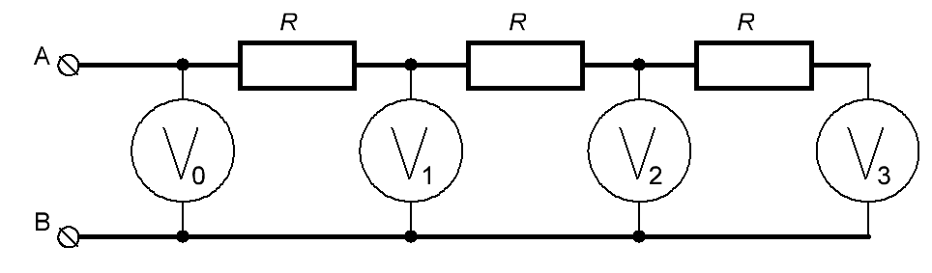
Рисунок 5

М (6–8 классы )

1. Сплошные, одинакового размера, алюминиевый и свинцовый шары уравновешены на рычаге. Нарушится ли равновесие, если шары полностью погрузить в воду? Докажите!
2. Куранты (часы с боем, как на Cпасской башне) отбивают три часа (три удара) за три секунды. Сколько секунд куранты будут отбивать семь часов?
3. Какой максимальной длины будет полоса, составленная из кусочков площадью 1 см², вырезанных из квадратного листа
площадью 1 м²?
4. Лодка держит курс перпендикулярно берегу и движется со скоростью 7,2 км/ч. Течение относит её на расстояние 150 м вниз по реке. Найдите скорость течения реки и время, затраченное на переезд через реку. Ширина реки равна 0,5 км.
5. Однородный деревянный шарик плавает на поверхности воды. Определите плотность дерева, если плотность воды ρ₀ = 1000 кг/м³, а шарик в воду погрузился на 45 % своего объёма.

Ответы

А1. Равновесие не нарушится.
А2. t₀ = 1,7 с.
А3. V = 7,2·10⁻³ м/с.
А4. I₁ = 0,6 A, I₂ = I₃ = I₄ = 0,2 A.
А5. 20,7 Ом.

В1. 335 с.
В2. 40 м.
В3. V = 870 л.
В4. 14 Ом.
В5. 6,5 Вт (6,48 Вт).

С1. 38 ºC
С2. $h=\frac{L}{2} \left(1+\frac{ρgL}{2P}\right)$.
С3. 10 м/с².
С4. Во втором случае больше в 1,2 раза (1,22).
С5. U₀ = 13 B, U₂ = 2 B.

М1. Нарушится.
М2. 9 секунд.
М3. 10 км.
М4. V_{Т} = 0,58 м/с, t = 261 c.
М5. 450 кг/м³.

Общий протокол

Таблица 1 – Теоретический тур

№  п/п | Фамилия, Имя  конкурсанта | Задача, балл |  |  |  |  |  |  |  |  | Сумма баллов | Занятое место
№  п/п | Фамилия, Имя  конкурсанта | 1 | 2 |  | 3 |  |  | 4 | 5 |  | Сумма баллов | Занятое место
9 КЛАСС (А)
1 | Буздалкин Михаил | 4 | 0 |  | 0 |  |  | 2 | 9 |  | 15 | 5
2 | Алексеенко Александра | 5 | 0 |  | 0 |  |  | 2 | 10 |  | 17 | 4
3 | Горошко Никита | 1 | 2 |  | 1 |  |  | 2 | 0 |  | 6 | 7–8
4 | Казарян Давид | 0 | 0 |  | 0 |  |  | 1 | 0 |  | 1 | 12
5 | Лашкевич Леонид | 1 | 0 |  | 0 |  |  | 5 | 0 |  | 6 | 7-8
6 | Шиловская Екатерина | 6 | 10 |  | 10 |  |  | 10 | 10 |  | 46 | 2
7 | Козлова Алесандра | 10 | 10 |  | 1 |  |  | 10 | 10 |  | 41 | 3
8 | Толкачев Антон | 10 | 10 |  | 10 |  |  | 10 | 10 |  | 50 | 1
9 | Шараев Никита | 5 | 0 |  | 0 |  |  | 6 | 0 |  | 11 | 6
10 | Симонок Сергей | 1 | 0 |  | 0 |  |  | 2 | 0 |  | 3 | 9–10
11 | Гавриленко Денис | 1 | 0 |  | 0 |  |  | 2 | 0 |  | 3 | 9–10
12 | Кореба Евгений | 1 | 0 |  | 0 |  |  | 1 | 0 |  | 2 | 11
10 КЛАСС (В)
1 | Давыденко Дмитрий | 3 | 1 |  | 0 |  |  | 0 | 0 |  | 4 | -
2 | Максименко Дмитрий | 2 | 1 |  | 0 |  |  | 0 | 0 |  | 3 | -
3 | Ситников Артём | 5 | 0 |  | 0 |  |  | 1 | 0 |  | 6 | -
11 КЛАСС (С)
1 | Кузьмич Евгений | 1 | 0 |  | 1 |  |  | 0 | 0 |  | 2 | -
2 | Кравцов Артём | 2 | 1 |  | 1 |  |  | 4 | 1 |  | 9 | -
3 | Молодёнков Влад | 2 | 1 |  | 1 |  |  | 1 | 1 |  | 6 | -
4 | Машарайкина Дина | 2 | 0 |  | 1 |  |  | 1 | 0 |  | 4 | -
6-8 КЛАСС (М)
1 | Дмитренок Дмитрий | 2 | 1 |  | 1 |  |  | 0 | 0 |  | 4 | 14
2 | Исаков Никита | 4 | 1 |  | 3 |  |  | 10 | 10 |  | 28 | 3
3 | Гаврик Любовь | 3 | 1 |  | 1 |  |  | 4 | 10 |  | 19 | 7
4 | Вычиков Павел | 10 | 1 |  | 1 |  |  | 2 | 10 |  | 24 | 4
5 | Поляков Владислав | 10 | 1 |  | 1 |  |  | 10 | 10 |  | 32 | 1
6 | Степаненко Андрей | 1 | 0 |  | 0 |  |  | 1 | 10 |  | 12 | 8
7 | Гладков Даниил | 10 | 0 |  | 0 |  |  | 0 | 10 |  | 20 | 6
8 | Лях Антон | 1 | 1 |  | 1 |  |  | 10 | 9 |  | 22 | 5
9 | Алейников Егор | 5 | 0 |  | 0 |  |  | 1 | 0 |  | 6 | 12
10 | Тимерцев Вячеслав | 0 | 0 |  | 0 |  |  | 1 | 10 |  | 11 | 9
11 | Белый Юрий | 0 | 1 |  | 0 |  |  | 0 | 0 |  | 1 | 18–21
Окончание таблицы 1
№  п/п | Фамилия,  имя конкурсанта | Задача, балл |  |  |  |  |  |  |  |  | Сумма  баллов | Занятое место
№  п/п | Фамилия,  имя конкурсанта | 1 |  | 2 |  | 3 | 4 |  |  | 5 | Сумма  баллов | Занятое место
12 | Поддерёгина Екатерина | 0 | 0 |  | 0 |  |  | 1 | 0 |  | 1 | 18–21
13 | Чернышев Иван | 0 | 0 |  | 0 |  |  | 0 | 0 |  | 0 | 22
14 | Кравченко Никита | 0 | 1 |  | 0 |  |  | 0 | 0 |  | 1 | 18–21
15 | Филончик Иван | 0 | 1 |  | 0 |  |  | 0 | 0 |  | 1 | 18–21
16 | Антоненко Святослав | 0 | 1 |  | 0 |  |  | 1 | 0 |  | 2 | 16–17
17 | Сулейко Егор | 1 | 1 |  | 2 |  |  | 0 | 1 |  | 5 | 13
18 | Шаповалов Вадим | 1 | 1 |  | 1 |  |  | 0 | 0 |  | 3 | 15
19 | Галецкая Мария | 0 | 7 |  | 0 |  |  | 0 | 0 |  | 7 | 11
20 | Холомеева Полина | 0 | 1 |  | 1 |  |  | 0 | 0 |  | 2 | 16–17
21 | Лейкин Дмитрий | 0 | 0 |  | 0 |  |  | 10 | 0 |  | 10 | 10
22 | Ваганова Елизавета | 10 | 10 |  | 1 |  |  | 0 | 10 |  | 31 | 2

Научно-практическая конференция

Главной целью проведения научно-практической конференции является активизация работы объединений по интересам, исследовательских кружков, научных объединений учащихся и других форм внеурочной работы в учреждениях образования, а также популяризация научно-технического творчества учащихся.
Для участия в научно-практической конференции конкурса необходимо представить тезисы доклада, в которых должны быть отражены:
- актуальность работы;
- оригинальность технического решения;
- основные моменты практической реализации проекта.
При защите работы необходимо объяснить и обосновать ее значимость, раскрыть сущность, показать оригинальность, по возможности провести демонстрацию действующего образца разработки.
Регламент выступления конкурсанта – до 5 минут.
Правила оформления тезисов:
Размер бумаги – А4; ориентация – книжная; объем – не более 2 полных страниц; поля: верхнее – 2 см, левое – 3 см, нижнее – 2,5 см, правое – 2 см.
Текст – редактор MS Word (Word 97, 2003), шрифт Times New Roman, размер 15 pt., выравнивание текста – по ширине; междустрочный интервал – одинарный; красная строка – отступ слева 1 см.
Подрисуночные надписи – шрифт Times New Roman, размер 15 pt.
Фамилия Имя, представляемая организация – шрифт Times New Roman, полужирный, выравнивание по центру, размер 15 pt.
Научный руководитель (Инициалы, Фамилия, должность, организация) – Times New Roman, полужирный, выравнивание по центру, размер 15 pt.
Название – Times New Roman, прописной полужирный, размер 15 pt. Выравнивание заголовка – по центру.

Тезисы не возвращаются!
Секция
«Научные исследования и эксперимент»

Представляются результаты собственных естественнонаучных исследований и экспериментальных работ; проекты и оригинальные технические решения, включая учебно-наглядные пособия и разработки в области энергосберегающих технологий; оригинальные приборы для экспериментов в науке и технике.

Волынец Дмитрий, учащийся 10 «А» класса ГУО «ГГЛ № 1».
Науч. рук. – С. А. Булавинский, учитель физики ГУО «ГГЛ № 1»

СТАТИЧЕСКОЕ ЭЛЕКТРИЧЕСТВО

В обыденной жизни и в производственной деятельности человек ежедневно сталкивается с электростатическими зарядами (ЭЗ), не подозревая зачастую, что он сам является носителем заряда потенциалом 10–20 кВ. Например, ЭЗ образуются при ходьбе в результате контакта подошвы обуви с напольным покрытием.
Целью данной работы являлось определение величины и скорости накопления статических зарядов на теле человека при контакте его обуви с различными напольными поверхностями.
В ходе исследования проведена серия опытов по определению величины и скорости накопления статических зарядов с помощью измерительного прибора. Прибор для измерения статического заряда представляет собой комплект, состоящий из блока электропитания, блока усилителя и блока измерения статических зарядов (кулонометра). Так как входная емкость прибора во много раз больше емкости тела человека, при измерениях заряд практически полностью переходит на входную емкость прибора. Измеряемый статический заряд преобразуется в напряжение постоянного тока. Это напряжение после усиления подается на демонстрационный гальванометр. В результате отклонение стрелки гальванометра оказывается пропорционально измеряемому заряду.
Измерение величины и скорости накопления ЭЗ проводились в помещениях Гомельского городского лицея № 1. Для контакта с
напольным покрытием использовались три пары обуви с подошвами различной жесткости. Напольными поверхностями являлись полы в классных помещениях, окрашенных алкидной краской, линолеум в коридоре и длинная металлическая пластина (планка-держатель линолеума). Измерения проводились при различной скорости движения, степени контакта обуви и напольных поверхностей. Кроме того, изучалось влияние на результаты измерений влажности воздуха в помещении.
В ходе эксперимента установлено, что величина образующегося ЭЗ зависит от продолжительности и интенсивности трения (количества шагов) или энергичности, с которой разделяются материалы (скорость шага), а также от относительной влажности воздуха.
Одним из результатов работы является разработка рекомендаций о мерах по защите от ЭЗ как в части уменьшения интенсивности образования электрических зарядов, так и для устранения образовавшихся зарядов статического электричества.

Поддерёгина Екатерина, Чванькова Анастасия,
учащиеся 8 класса ГУО «СШ № 24 г. Гомеля»
Науч. рук. – Л. Н. Борейко, учитель физики
ГУО «СШ № 24 г. Гомеля»

Водяной микрофон или об одном изобретении Александра Белла

Кто из нас не знаком с микрофоном? Вы его видите по телевизору, пользуетесь им при записи на магнитофонную плёнку, его устройство описано в школьном учебнике по физике. А вот о существовании водяного микрофона, наверное, знают немногие. Да, да, не удивляйтесь. Оказывается, с помощью водяной струи можно успешно усиливать различные звуки. Сделал этот необычный прибор американец Александр Белл, который больше известен миру как один из изобретателей телефона.
Мы в своей работе решили сконструировать водяной микрофон Александра Белла и проверить на практике, действительно ли он работает.
Познакомимся прежде всего со свойствами его «усилителя» – водяной струи. Если в дне сосуда с водой просверлить небольшое круглое отверстие, то можно заметить, что вытекающая сквозь него струя состоит из двух различных по своим свойствам частей. Верхняя часть струи прозрачна и неподвижна настолько, что кажется стеклянной. По мере удаления от истока она становится всё тоньше, и в точке наибольшего сокращения начинается нижняя часть, переменчивая по форме и непрозрачная. На первый взгляд, эта часть струи, как и верхняя, кажется непрерывной. Однако иногда удаётся быстро провести через неё палец, не замочив его.
Французский физик Феликс Савар провёл подробное исследование свойств водяных струй и пришёл к выводу, что в самом узком месте водяная струя перестаёт быть сплошной и распадается на отдельные капельки. Теперь, по прошествии более чем ста лет, в этом легко убедиться, сфотографировав струю воды со вспышкой или посмотрев на неё при стробоскопическом освещении; в те же далёкие времена свойства струи изучали, наблюдая её в темноте при вспышке электрической искры.
Нижняя части струи состоит из отдельных капель – больших и малых, c промежутками между ними. В процессе падения большие капли пульсируют, последовательно меняя форму от эллипсоида, растянутого по горизонтальному направлению, к шару, а затем переходят к эллипсоиду, растянутому по вертикальному направлению. Затем капля снова возвращается к форме шара и т. д. Каждая капля в процессе своего падения производит в различные моменты времени различное воздействие на глаз человека. В результате и возникает непрерывная мутная струя с, в тех местах, где капли-эллипсоиды растянуты горизонтально, и сужениями там, где они растянуты вертикально.
Другим важным открытием Савара было то, что на длину верхней, прозрачной части струи большое влияние оказывают окружающие звуки. Если вблизи струи возбудить звуковые колебания определённой частоты, прозрачная часть струи мгновенно становится мутной.
Савар объяснил это так. Капли, на которые распадается водяная струя в своей нижней части, зарождаются ещё вверху, у самого отверстия. Представляясь как бы кольцевыми выступами, по мере удаления от отверстия они проявляются всё чётче и чётче, пока не отделятся совсем. Эти выступы следуют друг за другом настолько часто, что производят слабый звук. Музыкальная нота, звучащая в унисон с этим звуком, способствует более раннему распаду струи на отдельные капли, то есть переводит прозрачную часть струи в мутную.
Описанные свойства водяной струи и были использованы Беллом для устройства водяного микрофона. Он представляет собой металлическую трубку с впаянным патрубком, на который надета воронка. Нижним концом эта трубка установлена на подставке, а верхний прикрыт кусочком эластичной резиновой мембраны, закреплённой на трубке с помощью нити.
С помощью описанного водяного микрофона можно, например, убедиться в чувствительности струи воды к музыкальным звукам. Так, если к трубочке, из которой вытекает тонкая струя воды на мембрану, приложить ножку вибрирующего камертона, то струя тут же распадётся на капли, которые, ударяя по мембране, «запоют» так, что захочется заткнуть уши. В этом усилении слабого исходного звука за счёт энергии падающей струи и проявляется действие водяного микрофона.

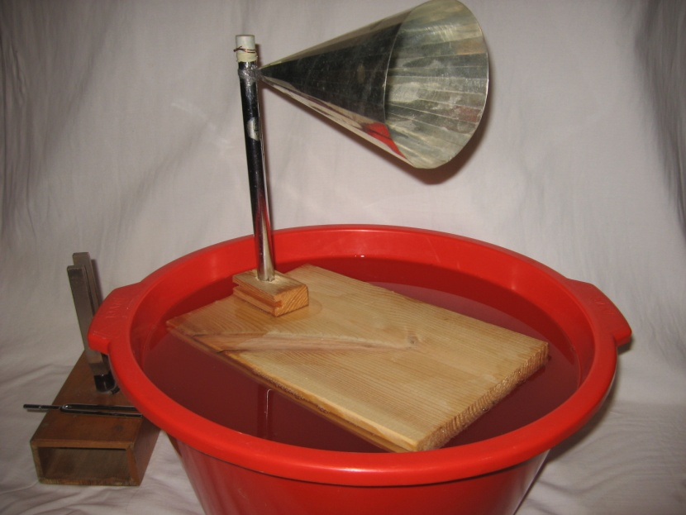

Кирьянчикова Наталья, Распутин Сергей,
учащиеся 9 класса ГУО «СШ № 48 г. Гомеля»
Науч. рук. – Т. И. Гончарова, И. В. Кириленко,
педагоги дополнительного образования

Энергосбережение в местном сообществе

Учитывая обстановку в микрорайоне Мильча, учащиеся школы работают над темой «Энергосбережение в местном сообществе». Главное направление в решении этой проблемы было сосредоточено вокруг решения трех проблем: экономика, энергетика, экология.
Обстановка микрорайона Мильча имеет ряд специфических особенностей, заключающихся прежде всего в том, что территория Мильчи имеет значительно большую антропогенную нагрузку, чем территории других районов города Гомеля. Загрязнение атмосферного воздуха на рассматриваемой территории обусловлено влиянием выбросов промышленных предприятий, транспорта, крупных производственных комплексов, мусорных свалок.
В ходе работы мы показали необходимость системного подхода к решению проблем энергосбережения и экологии.
Наше выживание на планете Земля зависит от нашей способности жить в гармонии с природой и друг с другом. На нас лежит огромная ответственность сохранить мир пригодным к проживанию людей, растений, животных ныне или в будущем.
Мы не можем жить без энергии той или другой формы. Будущее развитие полностью зависит от тех форм энергии, которые будут постоянно доступны в возрастающих количествах из надежных возобновляемых источников, которые не являются опасными и не причиняют вреда окружающей среде. В настоящий момент мы не имеем ни одного универсального источника, который бы мог обеспечить нас в будущем в соответствии с нашими потребностями.
Проблема, с которой мы столкнулись, огромна, и каждый по мере своих сил должен вносить свой вклад в её решение. Мы можем начать с самого простого решения, которое выгодно большинству из нас с экономической точки зрения, и это решение таково: научиться использовать энергию, находящуюся в нашем распоряжении, настолько эффективно и безопасно по отношению к окружающей среде, насколько это возможно.
Для осуществления системного подхода к реализации государственной политики в области энергосбережения и экологии разработана Государственная программа «Энергосбережение», предусмотрен и проводится целый комплекс долгосрочных и краткосрочных мероприятий. Обязательными условиями успеха их решения являются психологическая настроенность и желание населения экономно расходовать энергоресурсы, а также знание способов энергосбережения и умение их использовать в повседневной жизни. По подсчетам специалистов, экономия энергии оказывается в 4–5 раз более выгодным делом, чем выработка такого же количества энергии.

Машарайкина Дина, учащаяся 11 класса,
ГУО «Гимназия № 36 г. Гомеля имени И. Мележа»
Науч. рук. – Ю. В. Сивцова, учитель физики,
ГУО «Гимназия № 36 г. Гомеля имени И. Мележа»

Использование светодиодного
освещения

В течение последних десятилетий стало очевидно, что человеческая деятельность оказывает существенное негативное влияние на природу. Это создало не только местные и региональные экологические проблемы, но и начало отражаться на глобальном уровне, ускорило процессы изменения климата на планете.
К сожалению, мы редко задумываемся над тем, как и сколько мы тратим энергии для решения конкретных задач. Зачастую мы используем слишком много энергии там, где можно её сэкономить. Человечество постепенно стало переходить на использование светодиодных ламп, которые экономят электроэнергию, но эти экономичные лампы стоят дорого и большинство людей не в состоянии купить их в магазине.
Гипотеза: если мы начнем использовать светодиодные лампы вместо ламп накаливания, то сможем сберечь электроэнергию и сэкономить семейный бюджет, а также уменьшим загрязнение окружающей среды.
Со временем на смену люминесцентных ламп пришли светодиодные лампы. Светодиодные лампы или светодиодные светильники в качестве источника света используют светодиоды, применяются для светодиодного освещения.
Преимущество светодиодного светильника – низкое энергопотребление, долгий срок службы, простота установки. Недостаток – высокая цена. Применение светодиодных ламп позволяет решить целый ряд проблем. Во-первых, светодиодные светильники имеют очень высокий КПД, достигающий 75 % и более, что позволяет значительно (в 4–5 и более раз) снизить потребляемые мощности, а значит, нагрузку на сетевое хозяйство объекта. Соответственно уменьшаются затраты, связанные со стоимостью потребляемой электроэнергии.
Во-вторых, высокая механическая стойкость и длительный срок службы (40–50 и более тыс. ч) светодиодов позволяют резко увеличить период между работами по обслуживанию и ремонту. Поэтому удобство доступа уже не играет столь важной роли, как в случае светильников с лампами накаливания.
В-третьих, светодиодные светильники, как правило, рассчитаны на безопасные напряжения от 12 до 24 В. Тем самым облегчается устройство сетевого хозяйства с точки зрения обеспечения безопасности окружающих, что также упрощает систему и уменьшает расходы на создание и эксплуатацию систем архитектурной подсветки. И самое главное, эти светильники могут работать с солнечными батареями. Для многих случаев это оптимальное решение задачи.
На сегодняшний день стало актуальным использование точечного светодиодного освещения на производстве и в домашних условиях. Оно также основано на энергоэффективных технологиях и радикальным образом снимает проблему нехватки электроэнергии. Используемый в точечном светильнике светодиод при своей компактности имеет более высокую светоотдачу с силой света и меньшую степень энергозатрат с энергопотреблением в 2 Вт. Поэтому точечное светодиодное освещение относят к энергосберегающим технологиям.

Вывод:
В ходе работы над проектом я исследовала люминесцентные и светодиодные лампы, использование светодиодных ламп в быту. Светодиодные лампы превосходят люминесцентные лампы по всем показателям. Их единственный недостаток – высокая цена.
Другой существенный недостаток – это отсутствие каких-либо санитарно-эпидемиологических норм «Роспотребнадзора», который пока вообще не предполагает использование таких источников света, как светодиоды. Несмотря на то, что светодиодное освещение уже применяется в нашей стране, его влияние на человека при длительном воздействии до сих пор детально не изучено.

Секция
«Техническое моделирование
и конструирование»

Представляются собственные разработки действующих моделей и макетов транспортной и специальной техники, оригинальных приборов бытовой техники, технологической оснастки и приспособлений, спортивные модели, механические игрушки.

Дмитренок Дмитрий,
учащийся 7 класса, ГУО «СШ № 19 г. Гомеля»
Науч. рук. – Н.Ф. Лысый,
педагог дополнительного образования
ГУО «ГГЦДОДиМ»

Радиоуправляемая модель самолёта

Цель: изготовление модели самолёта, управляемого с помощью радио, из доступного и дешёвого материала. Таким материалом является пенопласт, в частности, плиты из пенопласта толщиной 3–4 мм, который применяется для облицовки потолков. Размер одного листа 50 см х 50 см.
Силовая установка модели состоит из электрического бесколлекторного трёхфазного двигателя с наружным ротором, что позволяет использовать силовую установку без редуктора, т. к. увеличивается вращающийся момент на валу двигателя.
Двигатель питается трёхфазным импульсным напряжением, которое получается с помощью специального контролера. Частота смены импульсов зависит от положения ручки управления газом на передатчике и соответственно изменяются обороты воздушного винта.
Модель изготовлена из потолочного пенопласта с применением реек для увеличения жёсткости конструкции. В представленной модели применены палочки из бамбука, которые можно приобрести в любом хозяйственном магазине.
Крыло представляет собой конструкцию из двух нервюр и лонжерона для увеличения жёсткости конструкции. Профиль крыла задаётся силовыми нервюрами. Профиль по размаху крыла задаётся изгибанием пенопласта с помощью специального приспособления на основе паяльника и регулятора напряжения. Температура подбирается экспериментально. Стабилизатор, киль и фюзеляж изготовлены из пенопласта.
Вся конструкция собирается с применением клея «Титан» и «Момент-столяр». Вся модель отделана цветным скотчем. Скотч приклеивается к пенопласту и дополнительно приваривается с помощью указанного приспособления.
После отделки скотчем на модель устанавливается система управления. Система управления моделью представляет собой комплект из передатчика, приёмника и исполнительных механизмов (рулевые машинки).
Положение качалок рулевых машинок зависит от положения ручек управления на передатчике. Таким образом, достигается пропорциональность управления рулями модели (руль высоты и руль поворота) и оборотами двигателя.
Представленная модель показала хорошие лётные характеристики. На данный момент она совершила ряд полётов.
В настоящее время изготавливаю более сложную модель для участия в соревнованиях.

Секция
«Радиоэлектроника»

Представляются собственные разработки различных устройств электронной техники с оригинальными схемотехническими и конструктивными решениями.

Лях Антон, учащийся 7«А» класса,
ГУО «СШ № 17 г. Гомеля имени Франсиско де Миранды»
Науч. рук. – Н. И. Синюк, учитель физики ГУО «СШ № 17».

ПРИБОР ДЛЯ ИССЛЕДОВАНИЯ
РАВНОУСКОРЕННОГО ДВИЖЕНИЯ

Предлагаемое устройство представляет собой очередную ступень в разработке прибора для демонстрации равномерного и равноускоренного движения, один из счётных блоков которого был разработан и изготовлен год назад (рисунки 1, 2).
Устройство представляет собой колесо с прорезями, соединённое с одним из колёс тележки, вращающееся в открытой оптопаре. Счёт импульсов производится достаточно простым двоичным счётчиком на микросхеме CD4040. Для индикации состояния счётчика в двоичной системе используются 12 светодиодов.
При вращении колеса на входе 5 получается последовательность положительных и нулевых значений напряжений (то есть логических единиц и нулей). Триггер формирует из этой последовательности красивые импульсы и передаёт их на счётный вход счётчика CD4040. Питание светодиода оптопары производится от общего блока питания через ограничительный резистор.
Прибор содержит три таких устройства, которые будут по очереди включаться через одинаковые промежутки времени (например, через 0,5 секунды). В этом случае удобно будет сравнивать пути, проходимые за равные промежутки времени при равномерном и равноускоренном движениях.
Для того чтобы поочерёдно подключать счётные панели к источнику импульсов от вращающегося колеса, используется регулируемый генератор на ИС СD4098, двоичный счётчик на К561ТМ2 и дешифратор на К561ЛА7.
После трёх переключений рабочих панелей наступает пауза, длительность которой равна длительности каждого из управляющих импульсов.
Фотодиоды оптопары, управляемые дешифратором, включены последовательно с фотоприёмником датчика движения и поочерёдно подключают к нему счётные панели (в проекте – 3 штуки).
Работа с прибором осуществляется следующим образом. После включения питания обнуляют счётные панели и дожидаются погасания красного светодиода дешифратора. Во время паузы включают кнопку, приводящую в готовность включение механизма, освобождающего тележку. После этого управляющий импульс кроме подключения первой счётной панели включает механизм освобождения тележки, которая движется в течение двух или трёх заданных промежутков времени.
Длительность этих промежутков времени выбирается с помощью переменного резистора, регулирующего длительность импульсов генератора на CD4098 во время предварительного прогона тележки.
В настоящее время преимущественно закончен макет электронной части прибора (кроме третьей счётной панели и управления освобождением тележки). Механическая же часть прибора нуждается в доработках.

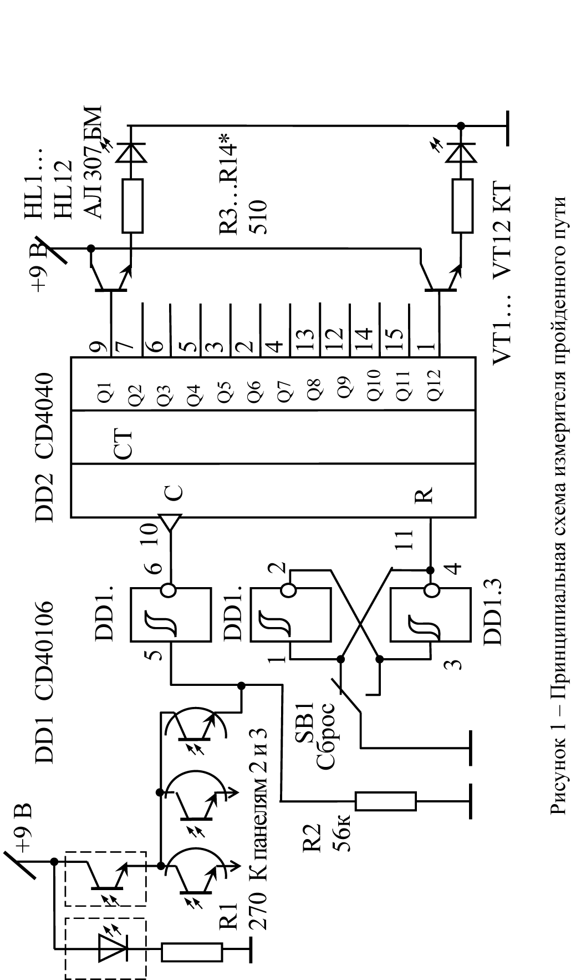

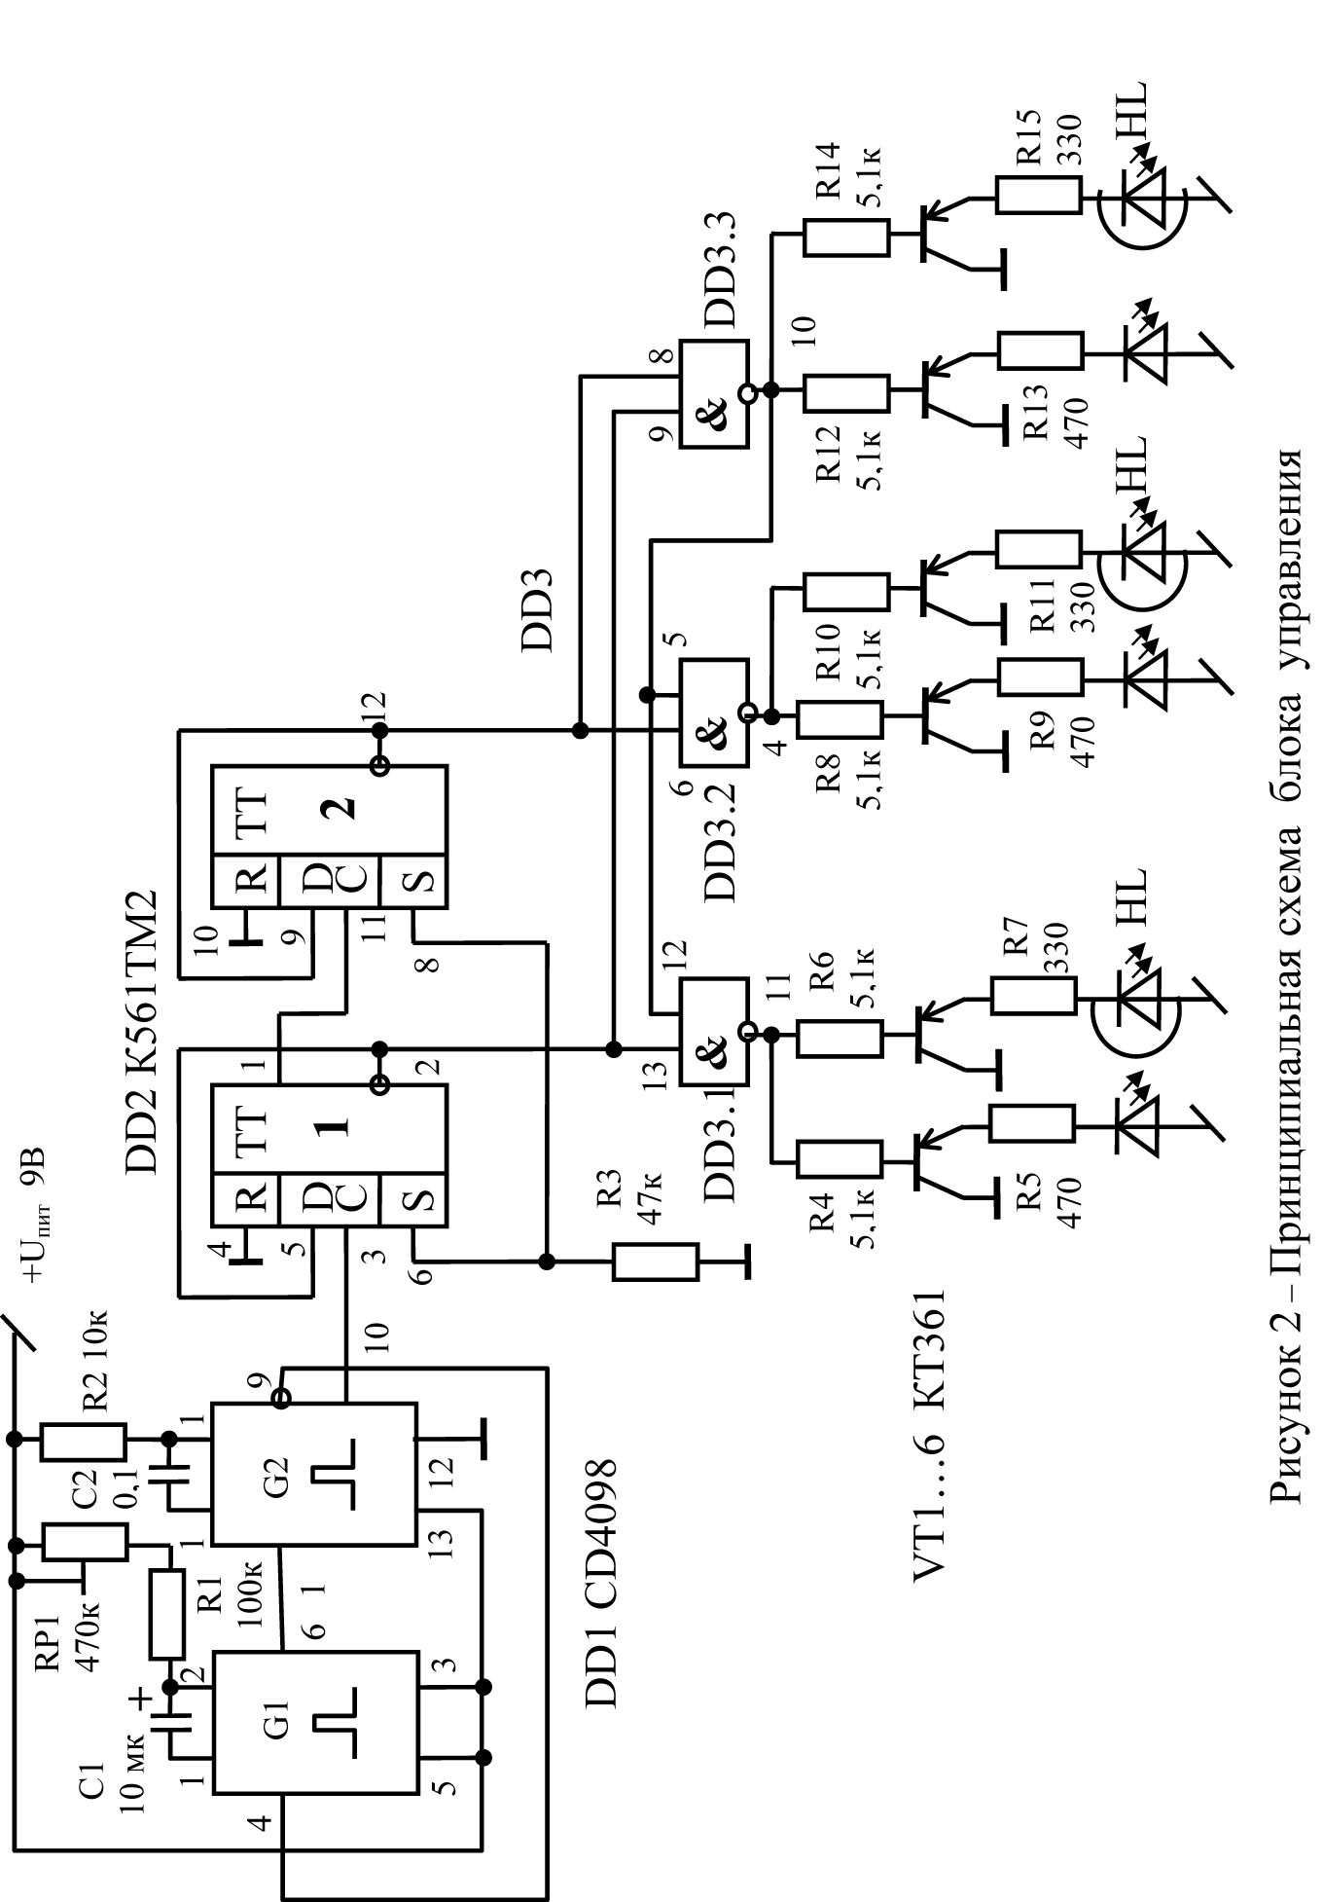

Секция
«Информационные технологии»

Представляются собственные разработки компьютерных программных продуктов, обучающих и справочных интерактивных программ.

Максименко Дмитрий, учащийся 10 класса,
ГУО «СШ № 21 г. Гомеля»,
Науч. рук. – И. С. Сакович,
педагог дополнительного образования ГУО «ГГЦДОДиМ».

Приглашаем в ГГЦДОДиМ

Цель проекта – создать интерактивное средство, позволяющее наглядно и оперативно получать информацию об объединениях по интересам государственного учреждения образования «Гомельский городской центр дополнительного образования детей и молодёжи», о направлениях и графике работы объединений.
Ежегодно городской центр дополнительного образования детей и молодёжи проводит акцию «День открытых дверей», участвует в Дне города. Дети и родители часто задают вопрос: есть ли конкретные объединения по интересам в районах их проживания и когда они работают. Для оперативного ответа на эти вопросы и предназначен проект «Приглашаем в ГГЦДОДиМ».
Проект выполнен в среде Macromedia Flash.
В настоящее время для отдела современных технологий реализованы следующие возможности:
- показ дислокации всех объединений отдела с указанием места дислокации и адреса (рисунок 1);
- вывод списка всех объединений и сотрудников отдела современных технологий;
- вывод графика работы каждого из педагогов дополнительного образования (рисунок 2).

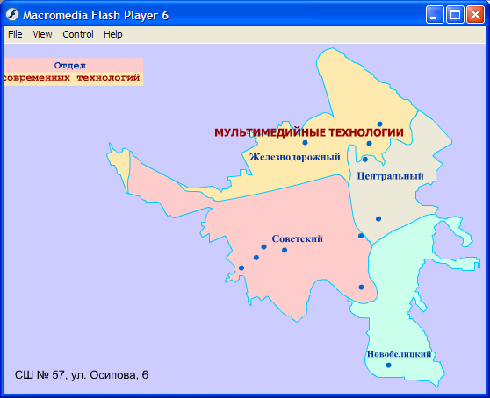

Рисунок 1 – Дислокация объединений по интересам

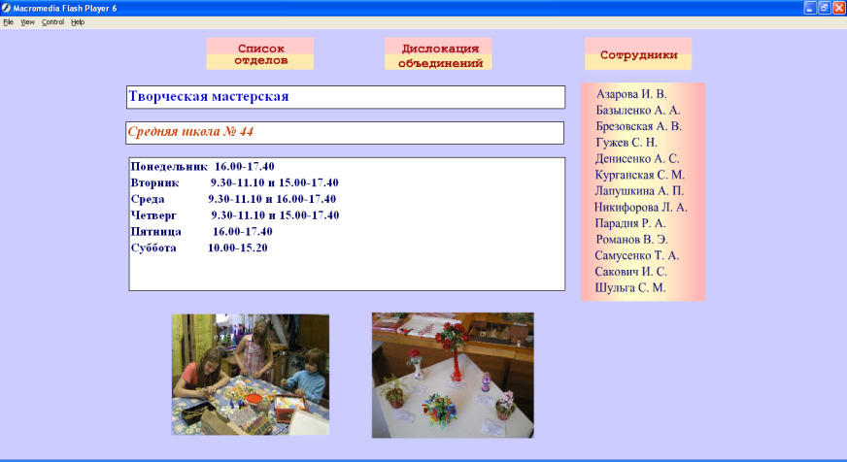

Рисунок 2 – Вывод информации
о педагоге дополнительного образования

Программирование осуществляется на встроенном языке Action Script. Информация об объединениях и сотрудниках хранится и обрабатывается в виде массивов.
Реализован поиск объединений по названию объединения или ключевым словам. Код поиска на языке Action Script:
on (release) { otvet = '';
for (i = 0; i < = 12; i = i + 1){
if (otIT[i].indexOf(poisk)!= –1 || otIT[i].indexOf(poisk.toLowerCase())! =-1)
{otvet=otvet+"ÑÒ "+'\"'+ otIT[i]+'\"'+" "+otITp[i]+'\n';} }
for (i=0;i<=15; i=i+1){
if(otelk[i].indexOf(poisk)!=-1 || otelk[i].indexOf(poisk.toLowerCase())!=-1)
{otvet=otvet+"ÐÝ "+'\"'+ otelk[i]+'\"'+" "+otelp[i]+'\n';}}
}
Результат поиска приведён на рисунке 3.
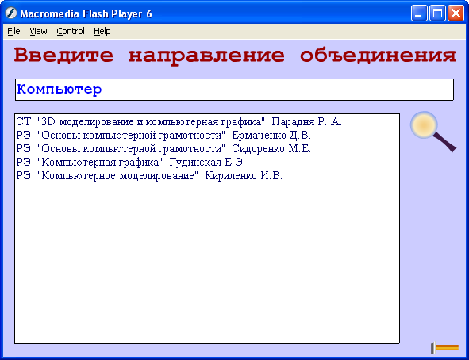

Рисунок 3 – Окно поиска по ключевому слову

На данном этапе проходит тестирование разработанного программного средства для учета замечаний и пожеланий администрации учреждения.
В планах – разработать и включить в проект информацию обо всех отделах ГУО «Гомельский городской центр дополнительного образования детей и молодёжи».

Чернышев Иван, учащийся 6 класса,
ГУО «СШ № 40 г. Гомеля»
Науч. рук. – И. С. Сакович,
педагог дополнительного образования ГУО «ГГЦДОДиМ».

Осевая симметрия

Цель проекта: создание интерактивной обучающей программы по теме «Осевая симметрия» для учащихся 6-х классов.
Проект реализован в среде Macromedia Flash. Разработка программного средства осуществлялась только на занятиях объединения «Информационные технологии» и продолжалась около 2 месяцев.
Задачами проекта «Осевая симметрия» являются: более глубокое ознакомление с предметом изучения; вовлечение в процесс обучения всех возможностей человеческого мозга (связанную с движением и возникновением предметов) – слуховой, зрительной и эмоциональной памяти.
Работа над проектом была поделена на этапы: выбор темы и подбор материала; реализация роликов в пакете Flash MX; сборка роликов в единый проект; озвучивание ролика; тестирование и представление данного реализованного продукта на конкурсе НТТУ.
Проект включает два блока: информационный и упражнения.
В информационном блоке даются ключевые понятия и определения рассматриваемой темы, наглядно демонстрируются с помощью анимации и синхронно озвучиваются диктором.
В блок «Упражнения» включены четыре вида упражнений, способствующих формированию и развитию практических навыков использования полученных знаний при решении конкретных заданий. Автоматическая проверка выполнения упражнений дает возможность учащемуся немедленно понять, насколько полноценно им усвоен материал. Каждое упражнение содержит несколько вариантов заданий. Примеры оформления заданий приведены на рисунке 1.
При реализации проекта были освоены практические навыки работы с пакетом Flash MX, изучены основные конструкции встроенного языка Action Script, с помощью которых осуществляется навигация по проекту, изменения свойств объектов, обработка и управление событиями, проверка результатов выполнения заданий.
Звуковое сопровождение сохранено в виде файлов с форматом .wav и подключается к роликам программно:
var s1=new Sound();
s1.attachSound("zvuk1_opedel");
s1.start ();
Переход к меню осуществляется командой перехода с выключением всех звуковых файлов:
on (release) {
stopAllSounds();
gotoAndPlay("mt");

}

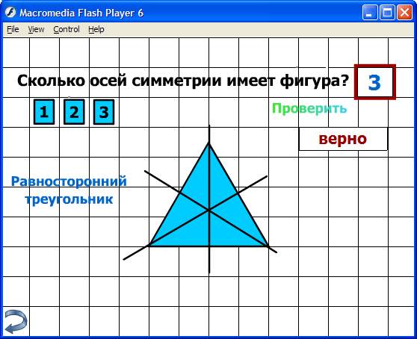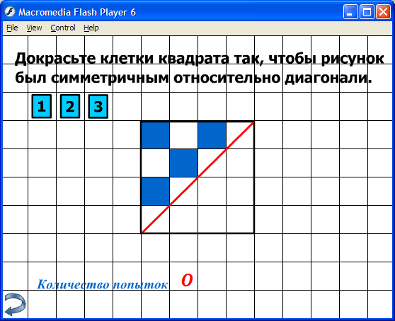

Рисунок 1 – Примеры заданий

Пример кода для проверки выполнения упражнения 4:
on (release) {
if (kol>=4){
kol=4;
ot="Попытки исчерпаны";}
else {
col = new Color(ik16);
col.setRGB(0x0066CC);
n3=1;
if (n1==1 && n2==1 && n3==1 && n4==1){ot="Верно";}
kol=kol+1;}
}
Предлагается использование проекта на уроках математики в шестых классах общеобразовательных школ и факультативных занятиях.
Работа над проектом способствовала появлению заинтересованности к изучению информатики, улучшению школьных отметок по математике.
В планах – расширить количество разделов, включить в проект разбор типовых задач, добавить новые задания и тесты.

Общий протокол

Таблица 2 – Научно-практическая конференция

№  п/п | Фамилия,  Имя  конкурсанта | Школа,  класс | Научно-практическая  конференция
№  п/п | Фамилия,  Имя  конкурсанта | Школа,  класс | Научные  исследования и эксперимент | Техническое моделирование и конструирование | Радиоэлектроника | Информационные технологии
№  п/п | Фамилия,  Имя  конкурсанта | Школа,  класс | НИЭ | ТМК | РЭ | ИТ
1 | 2 | 3 | 8 | 9 | 10 | 11
1 | Дмитренок Дмитрий | ГГЦДОДиМ,  7 кл. |  | 1
2 | Скибунов Андрей | СШ № 9,  5 кл. |  | 7–9 П
3 | Степаненко Андрей | ГГЦДОДиМ |  | 3
4 | Гладков Даниил | ГГЦДОДиМ |  | 4–6 П
5 | Лях Антон | СШ № 17,  7 кл. |  |  | 1
6 | Поддерёгина  Екатерина | СШ № 24,  8 кл. | у П
7 | Чернышев Иван | ГГЦДОДиМ,  6 кл. |  |  |  | 2
8 | Кравченко Никита | ГГЦДОДиМ,  6 кл. |  | 4–6 П
9 | Филончик Иван | СШ № 25,  7 кл. |  | 4–6 П
10 | Антоненко Святослав | СШ № 25,  7 кл. |  | 2
11 | Лейкин Дмитрий | СШ № 30,  6 кл. |  | 7–9
12 | Горошко Никита | СШ № 29,  9 кл. | у П
13 | Казарян Давид | СШ № 29,  9 кл. | 4 П
Окончание таблицы 2
1 | 2 | 3 | 8 | 9 | 10 | 11
14 | Лашкевич Леонид | СШ № 44,  9 кл. |  | 7–9
15 | Распутин Сергей | СШ № 48,  9 кл. | у П
16 | Давиденко Дмитрий | Гимназия  № 56, 10 кл. | 2
17 | Максименко Дмитрий | СШ № 21,  10 кл. |  |  |  | 1
18 | Вылынец Дмитрий | ГГЛ № 1,  10 кл. | 1
19 | Кирьянчикова  Наталья | СШ № 48,  10 кл. | 5 П
20 | Кузьмич Евгений | СШ № 5,  11 кл.
21 | Кравцов Артём | СШ № 21,  11 кл. | 7 П
22 | Машарайкина Дина | БСГ № 36,  11 кл. | 6
23 | Горбачёв Максим | ГГЦДОДиМ, 11 кл. |  |  | 2
24 | Чванькова Екатерина | СШ № 24,  8 кл. | 3
25 | Павлова Дарья | Гимназия  № 56, 10 кл. | у П

Примечание

- Указаны места, занятые конкурсантами в возрастных группах теоретического тура и секциях конференции.

- Буквой П отмечены конкурсанты, удостоенные дипломов жюри и деканата физического факультета за хорошие результаты в теоретическом туре и содержательные выступления на конференции.

- Буквой у отмечены конкурсанты, места которых в номинациях Конкурса не определялись.

Производственно-практическое издание

Конкурс
научно-технического
творчества учащихся г. Гомеля

Практическое руководство

Составители:
Овчинникова Валентина Юрьевна,
Семченко Игорь Валентинович,
Шершнёв Евгений Борисович,
Яковцов Игорь Николаевич

Редактор В. И. Шкредова
Корректор В. В. Калугина

Подписано в печать 17.09.2013. Формат 60×84 1/16.
Бумага офсетная. Ризография. Усл. печ. л. 2,3.
Уч.-изд. л. 2,5. Тираж 20 экз. Заказ 510.

Издатель и полиграфическое исполнение :
учреждение образования
«Гомельский государственный университет
имени Франциска Скорины».
ЛИ № 02330/0549481 от 14.05.2009.
Ул. Советская, 104, 246019, Гомель.

